ШАПКИНСКОЕ СЕЛЬСКОЕ ПОСЕЛЕНИЕ
ТОСНЕНСКОГО РАЙОНА ЛЕНИНГРАДСКОЙ ОБЛАСТИ

АДМИНИСТРАЦИЯ

ПОСТАНОВЛЕНИЕ

01.06.2020 № 64
Об утверждении схемы водоснабжения и водоотведения
Шапкинского сельского поселения Тосненского района
Ленинградской области на период с 2020 по 2030 годы

В соответствии с Федеральным законом от 06.10.2003 года № 131-ФЗ «Об общих принципах организации местного самоуправления в Российской Федерации», Федеральным законом от 07 декабря 2011 года № 416-ФЗ «О водоснабжении и водоотведении», Постановлением Правительства РФ от 5 сентября 2013 г. N 782 «О схемах водоснабжения и водоотведения», Уставом Шапкинского сельского поселения Тосненского района Ленинградской области

ПОСТАНОВЛЯЮ:

1. Утвердить схему водоснабжения и водоотведения Шапкинского сельского поселения Тосненского района Ленинградской области на период с 2020 по 2030 годы согласно приложению.
2. Обнародовать настоящее постановление в порядке, установленном Уставом Шапкинского сельского поселения, разместить на официальном сайте администрации Шапкинского сельского поселения Тосненского района Ленинградской области.
3. Контроль за исполнением настоящего постановления оставляю за собой.

Глава администрации М.С. Немешев

Полежаева

УТВЕРЖДАЮ:
Глава администрации
Шапкинского сельского поселения
Тосненского района
Ленинградской области

Схема водоснабжения И ВОДООТВЕДЕНИЯ
шапкинского сельского поселения
тосненского РАЙОНа
ленинградской ОБЛАСТИ
на период с 2020 до 2030 годы

2020г.

Оглавление
ВВЕДЕНИЕ 11
ТЕРМИНОЛОГИЯ, ОПРЕДЕЛЕНИЯ. 15
1. ВОДОСНАБЖЕНИЕ 20
1.1Технико-экономическое состояние централизованных систем водоснабжения 20
1.1.1 Системы и структуры водоснабжения поселения и деление территорий на эксплуатационные зоны 20
1.1.2 Описание территорий поселения, не охваченных централизованными системами водоснабжения 20
1.1.3 Описание технологических зон водоснабжения, зон централизованного и нецентрализованного водоснабжения (территорий, на которых водоснабжение осуществляется с использованием централизованных и нецентрализованных систем горячего водоснабжения, систем холодного водоснабжения соответственно) и перечень централизованных систем водоснабжения 21
1.1.4 Описание результатов технического обследования централизованных систем водоснабжения 21
1.1.5 Существующие технические и технологические решения по предотвращению замерзания воды. 26
1.1.6 Перечень лиц, владеющих на праве собственности или другом законном основании объектами централизованной системой водоснабжения, с указанием принадлежащих этим лицам таких объектов (границ зон, в которых расположены такие объекты). 27
1.2 Направления развития централизованных систем водоснабжения. 27
1.2.1 Основные направления, принципы, задачи и целевые показатели развития централизованных систем водоснабжения. 27
1.2.2 Различные сценарии развития централизованных систем водоснабжения в зависимости от различных сценариев развития поселения. 28
1.3 Баланс водоснабжения и потребления горячей, питьевой, технической воды. 29
1.3.1 Общий баланс подачи и реализации воды, включая анализ и оценку структурных составляющих потерь горячей, питьевой, технической воды при её производстве и транспортировке. 29
1.3.3 Структурный баланс реализации горячей, питьевой, технической воды по группам абонентов, с разбивкой на хозяйственно-питьевые нужды населения, производственные нужды юридических лиц и другие нужды поселения. 31
1.3.4 Сведения о фактическом потреблении воды исходя из статистических и расчетных данных и сведений о действующих нормативах потребления коммунальных услуг. 31
1.3.5 Существующие системы коммерческого учета горячей, питьевой, технической воды и планов по установке приборов учета. 33
1.3.6 Анализ резервов и дефицитов производственных мощностей системы водоснабжения поселения. 33
1.3.7 Прогнозные балансы потребления горячей, питьевой, технической воды на срок не менее 10 лет с учетом различных сценариев развития поселений, городских округов, рассчитанные на основании расхода горячей, питьевой, технической воды в соответствии со СНиП 2.04.02-84 и СНиП 2.04.01-85, а также исходя из текущего объема потребления воды населением и его динамики с учетом перспективы развития и изменения состава и структуры застройки 34
1.3.8 Описание централизованной системы горячего водоснабжения. 35
1.3.9 Сведения о фактическом и ожидаемом потреблении горячей, питьевой, технической воды( годовое, среднесуточное, максимальное суточное) 35
1.3.10 Описание территориальной структуры потребления горячей, питьевой, технической воды, которую следует определять по отчетам организаций, осуществляющих водоснабжение, с разбивкой по технологическим зонам 35
1.3.11 Прогноз распределения расходов воды на водоснабжение по типам абонентов, в том числе на водоснабжение жилых зданий, объектов общественно-делового назначения, промышленных объектов исходя из фактических расходов воды с учетом данных о перспективном потреблении горячей, питьевой, технической воды абонентами 36
1.3.12 Сведения о фактических и планируемых потерях горячей, питьевой, технической воды при её транспортировке. 36
1.3.13 Перспективные балансы водоснабжения и водоотведения (общий — баланс подачи и реализации горячей, питьевой, технической воды, территориальный — баланс подачи горячей, питьевой, технической воды по технологическим зонам водоснабжения, структурный — баланс реализации горячей, питьевой, технической воды по группам абонентов) 37
1.3.14 Расчет требуемой мощности водозаборных и очистных сооружений исходя из данных о перспективном потреблении питьевой воды и величины потерь питьевой воды при ее транспортировке с указанием требуемых объемов подачи и потребления питьевой воды, дефицита (резерва) мощностей по технологическим зонам с разбивкой по годам. 37
1.3.15 Наименование организации, которая наделена статусом гарантирующей организации. 38
1.4 Предложения по строительству, реконструкции и модернизации объектов централизованных систем водоснабжения. 38
1.4.1 Перечень основных мероприятий по реализации схем водоснабжения с разбивкой по годам. 38
1.4.2 Технические обоснования основных мероприятий по реализации схем водоснабжения, в том числе гидрогеологические характеристики потенциальных источников водоснабжения, санитарные характеристики источников водоснабжения, а также возможное изменение указанных характеристик в результате реализации мероприятий, предусмотренных схемой водоснабжения. 39
1.4.3 Сведения о вновь строящихся, реконструируемых и предлагаемых к выводу из эксплуатации объектах водоснабжения. 40
1.4.4 Сведения о развитии систем диспетчеризации, телемеханизации и систем управления режимами водоснабжения на объектах организации, осуществляющих водоснабжение. 41
1.4.5 Сведения об оснащенности зданий, строений, сооружений приборами учета и их применении при осуществлении расчетов за потребленную воду. 41
1.4.6 Описание вариантов маршрутов прохождения трубопроводов (трасс) по территории поселения, городского округа и их обоснование 41
1.4.7 Рекомендации о месте размещения насосных станций, резервуаров, водонапорных башен. 42
1.4.8 Границы планируемых зон размещения объектов централизованных систем горячего водоснабжения, холодного водоснабжения. 42
1.4.9 Карты (схемы) существующего и планируемого размещения объектов централизованных систем горячего водоснабжения, холодного водоснабжения 42
1.4.10 Обеспечение подачи абонентам определенного объема горячей, питьевой воды установленного качества 42
1.4.11 Организация и обеспечение централизованного водоснабжения на территориях, где оно отсутствует 43
1.4.12 Обеспечение водоснабжения объектов перспективной застройки населенного пункта 43
1.4.13 Сокращение потерь воды при ее транспортировке 43
1.4.14 Выполнение мероприятий, направленных на обеспечение соответствия качества питьевой воды, горячей воды требованиям законодательства Российской Федерации 44
1.4.15 Обеспечение предотвращения замерзания воды в зонах распространения вечномерзлых грунтов путем ее регулируемого сброса, автоматизированного сосредоточенного подогрева воды в сочетании с циркуляцией или линейным обогревом трубопроводов, теплоизоляции поверхности труб высокоэффективными долговечными материалами с закрытой пористостью, использования арматуры, работоспособной при частичном оледенении трубопровода, автоматических выпусков воды. 44
1.5 Экологические аспекты мероприятий по строительству, реконструкции и модернизации объектов централизованных систем водоснабжения. 45
1.5.1 Меры по предотвращению вредного воздействия на водный бассейн предлагаемых к строительству и реконструкции объектов централизованных систем водоснабжения при сбросе промывных вод. 45
1.5.2 Меры по предотвращению вредного воздействия на окружающую среду при реализации мероприятий по снабжению и хранению химических реагентов, используемых в водоподготовке. 45
1.6 Оценка объемов капитальных вложений в строительство, реконструкцию и модернизацию объектов централизованных систем водоснабжения. 45
1.7 Целевые показатели развития централизованных систем водоснабжения. 48
1.8 Перечень выявленных бесхозяйных объектов централизованных систем водоснабжения и перечень организаций, уполномоченных на их эксплуатацию. 49
2. ВОДООТВЕДЕНИЕ 50
2.1 Существующее положение в сфере водоотведения поселения 50
2.1.1 Описание структуры системы сбора, очистки и отведения сточных вод на территории поселения, городского округа и деление территории поселения, городского округа на эксплуатационные зоны 50
2.1.2 Описание результатов технического обследования централизованной системы водоотведения, включая описание существующих канализационных очистных сооружений, в том числе оценку соответствия применяемой технологической схемы очистки сточных вод требованиям обеспечения нормативов качества очистки сточных вод, определение существующего дефицита (резерва) мощностей сооружений и описание локальных очистных сооружений, создаваемых абонентами 50
2.1.3 Описание технологических зон водоотведения, зон централизованного и нецентрализованного водоотведения (территорий, на которых водоотведение осуществляется с использованием централизованных и нецентрализованных систем водоотведения) и перечень централизованных систем водоотведения 50
2.1.4 Описание технической возможности утилизации осадков сточных вод на очистных сооружениях существующей централизованной системы водоотведения 51
2.1.5 Описание состояния и функционирования канализационных коллекторов и сетей, сооружений на них, включая оценку их износа и определение возможности обеспечения отвода и очистки сточных вод на существующих объектах централизованной системы водоотведения 51
2.1.6 Оценка безопасности и надежности объектов централизованной системы водоотведения и их управляемости 51
2.1.7 Оценка воздействия сбросов сточных вод через централизованную систему водоотведения на окружающую среду 51
2.1.8 Описание территорий муниципального образования, не охваченных централизованной системой водоотведения 52
2.1.9 Описание существующих технических и технологических проблем системы водоотведения поселения, городского округа 52
2.2 Балансы сточных вод в системе водоотведения 52
2.2.1 Баланс поступления сточных вод в централизованную систему водоотведения и отведение стоков по технологическим зонам водоотведения 52
2.2.2 Оценка фактического притока неорганизованного стока (сточных вод, поступающих по поверхности рельефа местности) по технологическим зонам водоотведения 52
2.2.3 Сведения об оснащенности зданий, строений, сооружений приборами учета принимаемых сточных вод и их применении при осуществлении коммерческих расчетов 53
2.2.4 Результаты ретроспективного анализа за последние 10 лет балансов поступления сточных вод в централизованную систему водоотведения по технологическим зонам водоотведения и по поселениям, городским округам с выделением зон дефицитов и резервов производственных мощностей 53
2.2.5 Прогнозные балансы поступления сточных вод в централизованную систему водоотведения поселения, с учётом различных сценариев 53
2.3 Прогноз объема сточных вод 54
2.3.1 Сведения о фактическом и ожидаемом поступлении сточных вод в централизованную систему водоотведения 54
2.3.2 Описание структуры централизованной системы водоотведения (эксплуатационные и технологические зоны) 54
2.3.3 Расчет требуемой мощности очистных сооружений исходя из данных о расчетном расходе сточных вод, дефицита (резерва) мощностей по технологическим зонам сооружений водоотведения с разбивкой по годам 54
2.3.4 Результаты анализа гидравлических режимов и режимов работы элементов централизованной системы водоотведения 54
2.3.5 Анализ резервов производственных мощностей очистных сооружений системы водоотведения и возможности расширения зоны их действия 54
2.4 Предложения по строительству, реконструкции и модернизации объектов централизованной системы водоотведения 55
2.4.1 Основные направления, принципы, задачи и целевые показатели развития централизованной системы водоотведения 55
2.4.2 Перечень основных мероприятий по реализации схем водоотведения с разбивкой по годам, включая технические обоснования этих мероприятий 55
2.4.3 Технические обоснования основных мероприятий по реализации схем водоотведения 56
2.4.4 Обеспечение надежности водоотведения путем организации возможности перераспределения потоков сточных вод между технологическими зонами сооружений водоотведения 56
2.4.5 Организация централизованного водоотведения на территориях поселений, городских округов, где оно отсутствует 56
2.4.6 Сокращение сбросов и организация возврата очищенных сточных вод на технические нужды 56
2.4.7 Сведения о вновь строящихся, реконструируемых и предлагаемых к выводу из эксплуатации объектах централизованной системы водоотведения. 56
2.4.8 Сведения о развитии систем диспетчеризации, телемеханизации и об автоматизированных системах управления режимами водоотведения на объектах организаций, осуществляющих водоотведение. 57
2.4.9 Описание вариантов маршрутов прохождения трубопроводов (трасс) по территории поселения, городского округа, расположения намечаемых площадок под строительство сооружений водоотведения и их обоснование. 57
2.4.10 Границы и характеристики охранных зон сетей и сооружений централизованной системы водоотведения. 57
2.5 Экологические аспекты мероприятий по строительству и реконструкции объектов централизованной системы водоотведения. 58
2.5.1 Сведения о мероприятиях, содержащихся в планах по снижению сбросов загрязняющих веществ в поверхностные водные объекты, подземные водные объекты и на водозаборные площади 58
2.5.2 Сведения о применении методов, безопасных для окружающей среды, при утилизации осадков сточных вод. 59
2.6 Оценка потребности в капитальных вложениях в строительство, реконструкции и модернизацию объектов централизованной системы водоотведения. 59
2.7 Целевые показатели развития централизованной системы водоотведения. 60
2.7.1 Показатели надежности и бесперебойности водоотведения. 61
2.7.2 Показатели качества очистки сточных вод. 61
2.7.3 Показатели эффективности использования ресурсов при транспортировке сточных вод. 61
2.7.4 Иные показатели, установленные федеральным органом исполнительной власти, осуществляющим функции по выработки государственной политики и нормативно-правовому регулированию в сфере жилищно-коммунального хозяйства. 61
2.8 Перечень выявленных бесхозяйных объектов централизованной системы водоотведения и перечень организаций, уполномоченных на их эксплуатацию 62

ВВЕДЕНИЕ
Схема водоснабжения и водоотведения на 2020 год до 2030 года Шапкинского сельского поселения Тосненского района Ленинградской области (далее –Шапкинское СП) разработана на основании следующих документов:
- технического задания, утвержденного Главой администрации Шапкинского СП;
- генерального плана Шапкинского СП;
и в соответствии с требованиями:
-Постановления №782 от 5 сентября 2013г. Правительства РФ «О схемах водоснабжения и водоотведения»;
- Федеральный закон от 07 декабря 2011 года № 416-ФЗ «Об основах регулирования тарифов организаций коммунального комплекса.
Схема включает первоочередные мероприятия по созданию и развитию централизованных систем водоснабжения и водоотведения, повышению надежности функционирования этих систем и обеспечивающие комфортные и безопасные условия для проживания людей в Шапкинском СП.
Мероприятия охватывают следующие объекты системы коммунальной инфраструктуры:
– в системе водоснабжения – водозаборы, станции водоподготовки, насосные станции, магистральные сети водопровода;
– в системе водоотведения – магистральные сети водоотведения, канализационные насосные станции, канализационные очистные сооружения.
В условиях недостатка собственных средств на проведение работ по модернизации существующих сетей и сооружений, строительству новых объектов систем водоснабжения и водоотведения, затраты на реализацию мероприятий схемы планируется финансировать за счет денежных средств областного, местного бюджетов и внебюджетных средств (средств от прибыли муниципального предприятия коммунального хозяйства).
Кроме этого, схема предусматривает повышение качества предоставления коммунальных услуг для населения и создания условий для привлечения средств из внебюджетных источников для модернизации объектов коммунальной инфраструктуры.
ПАСПОРТ СХЕМЫ
Наименование
Схема водоснабжения и водоотведения Шапкинского СП на 2020 до 2030 года.
Инициатор проекта (муниципальный заказчик) Глава администрации Шапкинского сельского поселения Тосненского района Ленинградской области.
Местонахождение проекта Россия, Ленинградская область, Тосненский район, п. Шапки, ул. Н. Куковеровой, д. 4.
Нормативно-правовая база для разработки схемы
- Федеральный закон от 07 декабря 2011 года № 416-ФЗ «Об основах регулирования тарифов организаций коммунального комплекса.
- Водный кодекс Российской Федерации.
- СП 31.13330.2012 «Водоснабжение. Наружные сети и сооружения». Актуализированная редакция СНИП 2.04.02-84* Приказ Министерства регионального развития Российской Федерации от 29 декабря 2011 года № 635/14;
- СП 32.13330.2012 «Канализация. Наружные сети и сооружения». Актуализированная редакция СНИП 2.04.03-85* Приказ Министерства регионального развития Российской Федерации № 635/11 СП (Свод правил) от 29 декабря 2011 года № 13330 2012;
- СНиП 2.04.01-85* «Внутренний водопровод и канализация зданий» (Официальное издание), М.: ГУП ЦПП, 2003. Дата редакции: 01.01.2003;
- Приказ Министерства регионального развития Российской Федерации от 6 мая 2011 года № 204 «О разработке программ комплексного развития систем коммунальной инфраструктуры муниципальных образований», утвержденный распоряжением Министерства экономики от 24.03.2009г № 22-РМ;
- Постановление Правительства Российской Федерации №782 от 5 сентября 2013г ( изменениями и дополнениями).
Цели схемы:
– обеспечение развития систем централизованного водоснабжения и водоотведения для существующего и нового строительства жилищного комплекса, а также объектов социально-культурного и рекреационного назначения в период с 2020 г. до 2030 г.;
- увеличение объемов производства коммунальной продукции (оказание услуг) по водоснабжению и водоотведению при повышении качества и сохранении приемлемости действующей ценовой политики;
-улучшение работы систем водоснабжения и водоотведения;
- обеспечение надежного централизованного и экологически безопасного отведения стоков и их очистку, соответствующую экологическим нормативам;
- снижение вредного воздействия на окружающую среду.
Способ достижения цели:
- строительство водопроводных сетей и запорной арматуры;
- строительство станций водоподготовки;
- строительство водораборов;
- строительство канализационных коллекторов;
- строительство локальных очистных сооружений.
Финансовые ресурсы, необходимые для реализации схемы
Общий объем финансирования схемы составляет 84 645,08 тыс. руб., в том числе:
63 024,24 тыс. руб. - финансирование мероприятий по водоснабжению;
21 620,84 тыс. руб. - финансирование мероприятий по водоотведению.
Финансирование мероприятий схемы планируется финансировать за счет денежных средств федерального, областного, местного бюджетов и внебюджетных средств.
Ожидаемые результаты от реализации мероприятий схемы
1. Создание современной коммунальной инфраструктуры населенных пунктов.
2. Повышение качества предоставления коммунальных услуг потребителям.
3. Снижение уровня износа объектов водоснабжения и водоотведения.
4. Улучшение экологической ситуации на территории поселения.
    - Увеличение мощности систем водоснабжения и водоотведения.

Контроль исполнения инвестиционной программы
Оперативный контроль осуществляет Глава администрации Шапкинского сельского поселение Тосненского района Ленинградской области.

ТЕРМИНОЛОГИЯ, ОПРЕДЕЛЕНИЯ.
Водоснабжение - водоподготовка, транспортировка и подача питьевой или технической воды абонентам с использованием централизованных или нецентрализованных систем холодного водоснабжения (холодное водоснабжение);
Водопроводная сеть - комплекс технологически связанных между собой инженерных сооружений, предназначенных для транспортировки воды, за исключением инженерных сооружений, используемых также в целях теплоснабжения;
Естественная убыль воды – потеря (уменьшение массы воды при сохранении ее качества в пределах требований (норм), устанавливаемых нормативными правовыми актами), являющаяся следствием естественного изменения биологических и (или) физико-химических свойств воды;
Инвестиционная программа организации, осуществляющей холодное водоснабжение и водоотведение - программа мероприятий по строительству, реконструкции и модернизации объектов централизованной системы горячего водоснабжения, холодного водоснабжения и (или) водоотведения;
Качество и безопасность воды - совокупность показателей, характеризующих физические, химические, бактериологические, органолептические и другие свойства воды, в том числе ее температуру;
Коммерческий учет воды - определение количества поданной (полученной) за определенный период воды, с помощью средств измерений или расчетным способом;
Неучтенные расходы и потери воды - разность между объемами подаваемой воды в водопроводную сеть и потребляемой (получаемой) абонентами;
Питьевая вода - вода, за исключением бутилированной питьевой воды, предназначенная для питья, приготовления пищи и других хозяйственно- бытовых нужд населения, а также для производства пищевой продукции;
Подача воды - объем воды, поданный в водопроводную сеть зоны обслуживания от всех источников за расчетный период;

Потери воды из водопроводной сети - совокупность всех видов технологических потерь, естественной убыли, утечек и хищений воды при ее транспортировании, хранении и распределении;
Производственная программа организации - программа текущей (операционной) деятельности такой организации по осуществлению холодного водоснабжения и (или) водоотведения, регулируемых видов деятельности в сфере водоснабжения и (или) водоотведения;
Расчетные расходы воды – определенные по действующим методикам с использованием установленных нормативов потребления расходы воды для различных видов водоснабжения;
Реализация воды – объем реализованной абонентам воды по выставленным счетам за водоснабжение за расчетный период;
Система наружного водоснабжения – часть инженерной инфраструктуры - совокупность источников водоснабжения, водозаборных гидротехнических сооружений, водопроводных очистных сооружений, водоводов, регулирующих емкостей, насосных станций, внутриквартальных сетей, обеспечивающих население, общественные, промышленные и прочие предприятия водой;
Скрытые утечки воды – часть утечек воды, не обнаруживаемых при внешнем осмотре водопроводной сети;
Средство измерений (прибор) - техническое средство, предназначенное для измерений, имеющее нормированные метрологические характеристики, воспроизводящее и (или) хранящее единицу физической величины, размер которой принимается неизменным (в пределах установленной погрешности) в течение определенного интервала времени, и разрешенное к использованию для коммерческого учета;
Схема водоснабжения – совокупность элементов графического представления и исчерпывающего однозначного текстового описания состояния и перспектив развития систем водоснабжения на расчетный срок;
Техническое обследование централизованных систем холодного водоснабжения - оценка технических характеристик объектов

централизованных систем холодного водоснабжения; Транспортировка воды (сточных вод) - перемещение воды (сточных вод), осуществляемое с использованием водопроводных (канализационных) сетей;
Утечки воды – самопроизвольное истечение воды из емкостных сооружений и различных элементов водопроводной сети при нарушении их герметичности и авариях;
Целевые показатели деятельности организаций - качество воды; надежность и бесперебойность водоснабжения и водоотведения; качество обслуживания абонентов; очистки сточных вод; эффективность использования ресурсов, в том числе сокращения потерь воды при транспортировке, соотношение цены и эффективности (улучшения качества воды или качества очистки сточных вод); реализация мероприятий инвестиционной программы; иные показатели, установленные федеральным органом исполнительной власти, осуществляющим функции по выработке государственной политики и нормативно-правовому регулированию в сфере жилищно-коммунального хозяйства;
Централизованная система холодного водоснабжения - комплекс технологически связанных между собой инженерных сооружений, предназначенных для водоподготовки, транспортировки и подачи питьевой и (или) технической воды абонентам.

1. ВОДОСНАБЖЕНИЕ

1.1Технико-экономическое состояние централизованных систем водоснабжения

1.1.1 Системы и структуры водоснабжения поселения и деление территорий на эксплуатационные зоны
Водоснабжение как отрасль играет огромную роль в обеспечении жизнедеятельности сельского поселения и требует целенаправленных мероприятий по развитию надежной системы хозяйственно-питьевого водоснабжения.
Источником водоснабжения Шапкинского СП являются две артезианские скважины, расположены на территории Шапкинского СП, в п.Шапки по ул.Школьная и ул.Юбилейная. Глубина залегания подземных вод на территории городского поселения составляет около 70 метров. Вода из скважин, при помощи насоса, поступает в водопроводную сеть. Потребители получают воду через водопроводные колонки, установленные во дворах МКД. Водоснабжение самих МКД отсутствует.
В настоящее время на территории Шапкинского СП имеется централизованная система водоснабжения. Техническое состояние сетей и сооружений обеспечивает предъявляемые к ним требования.
Водопроводные сети имеют протяженность 0,765 км. Водопроводные сети находятся хорошем состояние.

1.1.2 Описание территорий поселения, не охваченных централизованными системами водоснабжения

В Шапкинском СП централизованное водоснабжение отсутствует на территории следующих населенных пунктов:
д. Белоголово;
д. Сиголово;
д. Нагино;
д. Ерзуново;
д.Староселье.
Население этих населенных пунктов обеспечивается водой из шахтовых колодцев

1.1.3 Описание технологических зон водоснабжения, зон централизованного и нецентрализованного водоснабжения (территорий, на которых водоснабжение осуществляется с использованием централизованных и нецентрализованных систем горячего водоснабжения, систем холодного водоснабжения соответственно) и перечень централизованных систем водоснабжения
Согласно Постановления Правительства Российской Федерации от 05.09. 2013 № 782 применяется понятие «технологическая зона водоснабжения» - часть водопроводной сети, принадлежащей организации, осуществляющей горячее водоснабжение или холодное водоснабжение в пределах которой обеспечиваются нормативные значения напора (давления) воды при подаче ее потребителям в соответствии с расчётным расходом воды.
В Шапкинском СП имеется одна технологическая зона, эксплуатирующей организацией, является АО «ЛОКС».

1.1.4 Описание результатов технического обследования централизованных систем водоснабжения
А) Состояние существующих источников водоснабжения и водозаборных сооружений.
Источником хозяйственно-питьевого водоснабжения являются две скважин, которые расположены на территории Шапкинского СП.
Отбор проб воды осуществляется из водоразводящей сети и пробуренных скважин.
Все скважины оборудованы кранами для отбора проб воды, отверстием для замера уровня воды и устройствами для учета поднимаемой воды. Скважины оборудованы оголовками и герметично закрыты. На артезианских скважинах установлены погружные насосы марки ЭЦВ.

Таблица 1 - Основные показатели источников водоснабжения.
№  п/п | Наименование  скважины, населенный пункт, адрес | Дебит,  м³/час | Марка насоса, м³/час | Характеристики  водонапорной башни, резервуара (объем) | Глубина, м | Год постройки | Степень износа,%
1 | 2 | 3 | 4 | 5 | 6 | 7
1 | Артезианская скважина п.Шапки, ул. Школьная | 0,39 | ЭЦВ 6-10-80 | - | 70 | 1967 | 60
2 | Артезианская скважина п.Шапки, ул. Юбилейная | 0,1 | ЭЦВ 6-10-80 | - | 70 | 1965 | 60

Б) Существующие сооружения очистки и подготовки воды, оценка соответствия применяемой технологической схемы водоподготовки требованиям обеспечения нормативов качества воды.
На территории Шапкинского СП отсутствуют очистные сооружения.
Согласно протокола лабораторных исследований проба питьевой воды не соответствует СанПиН 2.14.1074-01 «Питьевая вода. Гигиенические требования к качеству централизованных систем питьевого водоснабжения. Контроль качества. Гигиенические требования к обеспечению безопасности систем горячего водоснабжения по микробиологическим показателям». В соответствии с квалификацией ГОСТ 2761-84 «Источники централизованного хозяйственно-питьевого водоснабжения. Гигиенические, технические требования и правила выбора», из-за повышенного содержания железа и мутности.
В) Состояние и функционирование существующих насосных централизованных станций, в том числе оценку энергоэффективности подачи воды.
На территории водозаборных узлов, располагаются шкафы управления водяными насосами. Категория надежности электроснабжения водозабора принята третья, что допускает перерыв в подаче воды на одни сутки.
Во всех водозаборах установлены погружные насосы марки ЭЦВ. Насосы (погружные) выполняют следующие задачи:
1. Бесперебойное обеспечение водой водопотребителей в требуемом объеме согласно зонам обслуживания в соответствии с реальным режимом водопотребления.
2. Экономия средств предприятия за счет снижения затрат на ремонт, обслуживание и содержание оборудования.
3. Учет и контроль за рациональным использованием тепло-, энерго- и трудовых ресурсов.
4. Установление эксплуатационных режимов для бесперебойной подачи воды, при соблюдении заданного напора в контрольных точках в соответствии с реальным режимом водопотребления.
5. Предотвращать возникновение неисправностей и аварийных ситуаций, а в случае их возникновения принимать меры к устранению и локализации аварий в соответствии с планами ликвидации.
Программное устройство предусматривает возможность включение насосов в определенные часы суток, поддерживает заданные параметры напора в сети, что позволяет значительно снизить затраты электроэнергии до 30-50%.
Для полного выполнения оценки энергоэффективности подачи воды, которая рассчитывается по соотношениям удельного расхода электрической энергии, необходимого для подачи установленного объема воды и установленного уровня напора, необходимо выполнить следующие поставленные задачи:
1. Обосновать выбор объективного критерия для оценки энергоэффективности работы насосов системы водоснабжения и составить рекомендации для определения имеющегося потенциала энергосбережения.
2. Выполнить анализ фактических режимов работы насосов системы водоснабжения и обобщить имеющуюся информацию об эффективности различных способов управления.
3. Оценить влияние выбора способа управления насосами и характера распределения нагрузки во времени на определение его оптимальных параметров.
4. Провести сравнительный анализ энергоэффективности различных способов управления насосами с учетом возможности применения регулируемого привода.
Оценочные показатели энергоэффективности систем водоснабжения.
Согласно ГОСТ Р 51387-99 показатель энергетической эффективности – это абсолютная, удельная или относительная величина потребления или потерь энергетических ресурсов для продукции любого назначения или технологического процесса. Общепринятые показатели ЭФ для систем водоснабжения отсутствуют. Неявно они характеризуются долей потерь товарной воды, количеством расходуемой воды среднестатистическим жителем по нормативам или приборам учета, расходом электроэнергии на подъем или перекачку воды. Тем не менее, этого недостаточно, – необходимо вводить параметры ЭФ для оценки динамики использования электроэнергии во всей системе водоснабжения в комплексе и на ее различных уровнях. Так, повышение коэффициента полезного действия насосного оборудования может не привести к ожидаемому росту ЭФ из-за потерь воды в распределительных сетях, а запланированную экономию электрической энергии легко достичь искусственным снижением подачи воды. Экономия ресурсов возможна как на стадии производства и транспортирования воды, так и в процессе ее потребления, когда одновременно сберегается вода, электроэнергия и денежные средства на их покупку.
Г) Состояние и функционирование водопроводных сетей и систем водоснабжения, оценка величины износа сетей и определение возможности обеспечения качества воды в процессе транспортировки по этим сетям.
Снабжение абонентов холодной питьевой водой надлежащего качества осуществляется через централизованную систему сетевого водопровода. Данные сети на территории Шапкинского СП в соответствии с требованиями СНиП 2.04.02-84* являются тупиковыми. Общая протяженность водопроводных сетей Шапкинского СП составляет 0,765 км.

Таблица 1 - Список водопроводных сетей
Населенный пункт | Протяженность водопровода, км | Материал труб | Диаметр труб | Степень износа, % | Год постройки
п.Шапки, ул.Школьная | 0,515. | - | 32 мм | 60 | -
п.Шапки, ул.Юбилейная | 0,25 | - | - | 60 | -
Общая протяженность водопровода, м |  |  |  | 765

Для профилактики возникновения аварий и утечек на сетях водопровода и для уменьшения объемов потерь регулярно проводится ремонт и замена участков водопровода и внутриквартальных водопроводных перемычек, а также запорно-регулирующей арматуры (ЗРА). Своевременная замена запорно-регулирующей арматуры и водопроводных сетей с истекшим эксплуатационным ресурсом необходима для локализации аварийных участков водопровода и отключения наименьшего числа жителей при производстве аварийно-восстановительных работ. Все сети с большим % износа заменяются на трубы ПНД. Современные материалы трубопроводов имеют значительно больший срок службы и более качественные технические и эксплуатационные характеристики. Полимерные материалы не подвержены коррозии. На них не образуются различного рода отложения (химические и биологические), поэтому гидравлические характеристики труб из полимерных материалов практически остаются постоянными в течение всего срока службы. Трубы из полимерных материалов почти на порядок легче стальных, поэтому операции погрузки-выгрузки и перевозки обходятся дешевле и не требуют применения тяжелой техники, они удобны в монтаже. Функционирование и эксплуатация водопроводных сетей систем централизованного водоснабжения осуществляется на основании «Правил технической эксплуатации систем и сооружений коммунального водоснабжения и канализации», утвержденных приказом Госстроя РФ №168 от 30.12.1999г. Для обеспечения качества воды в процессе ее транспортировки производится постоянный мониторинг на соответствие требованиям СанПиН 2.1.4.1074-01 «Питьевая вода. Гигиенические требования к качеству воды централизованных систем питьевого водоснабжения. Контроль качества».
Д) Существующие технические и технологические проблемы, возникающие при водоснабжении и анализ исполнения предписаний органов, осуществляющих государственных надзор, муниципальный контроль, об устранении нарушений, влияющих на качество и безопасность воды.
Проблемой качественной поставки воды населению Шапкинского СП является износ артезианских скважин, водопроводной сети, повышенное содержание железа в воде и отсутствие приборов учета..
Указанные выше причины не могут быть устранены полностью, и даже частичное их устранение связано с необходимостью осуществления ряда программ, содержанием которых является:
- замена изношенных сетей;
-. установка приборов учета.;
- установка станций водоподготовки на водозаборных скважинах.
Значительно возрастает потребление воды в летний период, что в первую очередь связано с поливом приусадебных участков, а также зеленых насаждений.
Е) Централизованная система горячего водоснабжения с использованием закрытых систем горячего водоснабжения, отражающие технологические особенности указанной системы.
Централизованное горячее водоснабжение на территории Шапкинского СП отсутствует.
Население использует индивидуальные нагревательные элементы.

1.1.5 Существующие технические и технологические решения по предотвращению замерзания воды.

Территория Шапкинского СП не относится к территориям вечномерзлых грунтов, в связи, с чем в поселении отсутствуют технические и технологические решения по предотвращению замерзания воды.

1.1.6 Перечень лиц, владеющих на праве собственности или другом законном основании объектами централизованной системой водоснабжения, с указанием принадлежащих этим лицам таких объектов (границ зон, в которых расположены такие объекты).
На территории Шапкинского СП все объекты централизованного водоснабжения переданы в собственности комитета по управлению государственным имуществом Ленинградской области. Эксплуатирующей организацией, является АО «ЛОКС», филиал «Тосненский Водоканал»

1.2 Направления развития централизованных систем водоснабжения.

1.2.1 Основные направления, принципы, задачи и целевые показатели развития централизованных систем водоснабжения.
Основными задачами развития централизованной системы водоснабжения являются:
- Обеспечение надежного, бесперебойного водоснабжения абонентов;
- Обеспечение подачи необходимого объема питьевой воды на нужды вновь строящихся жилых домов.
Для выполнения этих задач в рамках развития системы водоснабжения запланированы следующие целевые показатели:
1. Снижение потерь питьевой воды;
2. Снижение аварийности на водопроводных сетях до 0,5 повреждений на 1 км сети.
В соответствии с постановлением Правительства РФ от 05.09.2013 №782
«О схемах водоснабжения и водоотведения» (вместе с «Правилами разработки и утверждения схем водоснабжения и водоотведения», «Требованиями к содержанию схем водоснабжения и водоотведения») к целевым показателям развития централизованных систем водоснабжения относятся:
- показатели качества воды;
- показатели надежности и бесперебойности водоснабжения;
- показатели качества обслуживания абонентов;
- показатели эффективности использования ресурсов, в том числе сокращения потерь воды (тепловой энергии в составе горячей воды) при транспортировке;
- соотношение цены и эффективности (улучшения качества воды или качества очистки сточных вод) реализации мероприятий инвестиционной программы;
- иные показатели, установленные федеральным органом исполнительной власти, осуществляющим функции по выработке государственной политики и нормативно-правовому регулированию в сфере жилищно-коммунального хозяйства.

1.2.2 Различные сценарии развития централизованных систем водоснабжения в зависимости от различных сценариев развития поселения.
В зависимости от темпов застройки и сноса жилья, объемов финансирования можно определить два сценария развития схемы водоснабжения Шапкинского СП.
I. Сохранение существующей схемы без изменения количества и мощности объектов централизованного водоснабжения.
При этом сценарии к 2030 г.:
    - Износ водопроводной сети достигнет 80 %;
    - Не будет обеспечено подключение новых объектов строительства.
II. Изменение схемы водоснабжения в связи с реконструкций старого.
Данный сценарий предусматривает:
- реконструкцию водопроводной сети;
- строительство новой водопроводной сети;
- строительство станций водоподготовки на водозаборных скважинах;
- строительство новых водозаборов.
При рассмотрении двух сценариев развития централизованных систем водоснабжения Шапкинского СП, наиболее приоритетным является второй. Это объясняется тем, что при первом сценарии развития централизованных систем водоснабжения при реализации Генерального плана Шапкинского СП, остаются нерешенными вопросы по бесперебойному обеспечению водой потребителей. Поэтому в дальнейшем, как приоритетный, будет рассматриваться второй сценарий развития централизованной системы питьевого водоснабжения.
При этом сценарии необходимо переложить водопроводы, имеющие износ от 50% и аварийность выше 10 повреждений на 1 км. Это необходимо для возможности обеспечения устойчивым водоснабжением вновь вводимых объектов строительства и для снижения потерь при транспортировке воды.

1.3 Баланс водоснабжения и потребления горячей, питьевой, технической воды.

1.3.1 Общий баланс подачи и реализации воды, включая анализ и оценку структурных составляющих потерь горячей, питьевой, технической воды при её производстве и транспортировке.
Таблица 2 – Баланс водопотребления питьевой воды за 2019 год.
Наименование показателей | Ед. изм. | Объем
Подъем | тыс. куб. м. | 4,33
Покупная вода | тыс. куб. м. | 0
Потери | тыс. куб. м. / % | 0,28
Реализация услуг, в т.ч. | тыс. куб. м. | 4,05
- население | тыс. куб. м. | 2,662
- бюджетные организации | тыс. куб. м. | 0,1331
- прочие потребители | тыс. куб. м. | 1,2549
Подъем | тыс. куб. м. | 4,33

Централизованное горячее водоснабжение на территории Шапкинского СП отсутствует.
Обеспечение населения горячей водой осуществляется посредством установки индивидуальных нагревательных элементов.
Для сокращения и устранения непроизводительных затрат и потерь воды ежемесячно производится анализ структуры, определяется величина потерь воды в системах водоснабжения, оцениваются объемы полезного водопотребления, и устанавливается плановая величина объективно неустранимых потерь воды. Важно отметить, что наибольшую сложность при выявлении аварийности представляет определение размера скрытых утечек воды из водопроводной сети. Их объемы зависят от состояния водопроводной сети, возраста, материала труб, грунтовых и климатических условий и ряда других местных условий. Кроме того, на потери и утечки оказывает значительное влияние стабильное давление, не превышающее нормативных необходимых величин, необходимых для обеспечения абонентов услугой в полном объеме.
Для сокращения и устранения непроизводительных затрат и потерь воды ежемесячно необходимо производить анализ структуры, определять величину потерь воды в системах водоснабжения, оценивать объемы полезного водопотребления, и устанавливать плановые величины объективно неустранимых потерь воды. Важно отметить, что наибольшую сложность при выявлении аварийности представляет определение размера скрытых утечек воды из водопроводной сети. Их объемы зависят от состояния водопроводной сети, возраста, материала труб, грунтовых и климатических условий и ряда других местных условий.

1.3.2 Территориальный баланс подачи воды по технологическим зонам водоснабжения.
На территории Шапкинского СП одна технологическая зона.
Территориальный баланс подачи воды по технологическим зонам представлены в таблице 3.

Таблица 3
№ п/п | Наименование | Ед. изм. | 2019 г.
1 | Объем воды из источников водоснабжения | тыс. м³ | 4,33
2 | Потребление воды на собственные нужды | тыс. м³ | 0
3 | Объем питьевой воды поданной в сеть | тыс. м³ | 4,05
4 | Потери воды | тыс. м³ | 0,28
5 | Объем воды, отпущенной абонентам | тыс. м³ | 4,05
5.1 | по приборам учета | тыс. м³ | 0
5.2 | по нормативам | тыс. м³ | 4,05
6 | По категориям потребителей | тыс. м³ | 4,05
6.1 | населению | тыс. м³ | 2,662
6.2 | бюджетные организации | тыс. м³ | 0,1331
6.3 | прочим организациям | тыс. м³ | 1,2549

Рисунок 1 – Территориальный водный баланс

Доля потребления населением составляет 66 % от общего.

1.3.3 Структурный баланс реализации горячей, питьевой, технической воды по группам абонентов, с разбивкой на хозяйственно-питьевые нужды населения, производственные нужды юридических лиц и другие нужды поселения.
Таблица 4.
Наименование | Существующее (фактическое) водопотребление, тыс. м³ /год
Хозяйственно-бытовые нужды | 4,05
Собственные нужды | 0
Образовательные учреждения | 0
Учреждения административные | 0,1331
Прочие учреждения | 1,2549
Неучтенные расходы и потери в сетях при транспортировке | 0,28

1.3.4 Сведения о фактическом потреблении воды исходя из статистических и расчетных данных и сведений о действующих нормативах потребления коммунальных услуг.
Фактическое потребление питьевой воды населением за 2019 год составил 4,33 тыс. м³/год. Техническая вода населением не потребляется.

Таблица 5 - Удельное водопотребление населения за 2019 год.
N п/п | Показатель | Значение
1 | 2 | 3
1 | Удельное хозяйственно-питьевое водопотребление, л/сутки на человека, | 46,89
 | в том числе:
1.1 | Холодной воды | 46,89
1.2 | Горячей воды | 0

При проектировании системы водоснабжения определяются требуемые расходы воды для различных групп потребителей. Расходование воды на хозяйственно-питьевые нужды населения является основной категорией водопотребления Шапкинского СП . Количество расходуемой воды зависит от степени санитарно-технического благоустройства районов жилой застройки.
В соответствии с СНиП 2.04.01-85* «Внутренний водопровод и канализация зданий» нормы водопотребления приняты для:
-жилой застройки с водопроводом и сливной ямой – 60 л/сут;
-жилой застройки с водопроводом и канализацией – 200 л/сут.
Суточный коэффициент неравномерности принят 1,2 в соответствии с СП 31.13330.2012 СНиП 2.04.02-84* «Водоснабжение. Наружные сети и сооружения».
Для планируемых объектов капитального строительства производственно-коммунального и коммунально-бытового обслуживания, рекреационного и общественно-делового назначения приняты следующие нормы водопотребления:
- общественные учреждения – 12 л на одного работника;
- предприятия коммунально-бытового обслуживания – 25 л на одного работника;
- предприятия медицинского обслуживания населения – 13 л на одного больного;
- дошкольные образовательные учреждения -75 л на одного ребенка;
- общеобразовательные учреждения – 17 л на одного учащегося;
Расходы воды на наружное пожаротушение принимается в соответствии с СП 31.13330.2012 СНиП 2.04.02-84* «Водоснабжение. Наружные сети и сооружения», исходя из численности населения и территории объектов.
Пожаротушение предусматривается из пожарных гидрантов, устанавливаемых на сети водопровода через каждые 150 м, в соответствии с генеральным планом. Расход воды на внутреннее пожаротушение принимается из расчета 2 струи по 2,5 л/с. Продолжительность тушения пожара - 3 часа. Восстановление противопожарного запаса производится в течение 24 часов. Вода на пожаротушение хранится в резервуарах на водозаборных узлах и открытых водоемах. Суточный расход воды на восстановление противопожарного запаса составит 54 м³ /сут.

1.3.5 Существующие системы коммерческого учета горячей, питьевой, технической воды и планов по установке приборов учета.
Основными целями Программы являются:
- переход сельского поселения на энергосберегающий путь развития на основе обеспечения рационального использования энергетических ресурсов при их производстве, передаче и потреблении;
- снижение расходов бюджета поселения на энергоснабжение муниципальных зданий, строений, сооружений за счет рационального использования всех энергетических ресурсов и повышения эффективности их использования;
- создание условий для экономии энергоресурсов в муниципальном жилищном фонде.
Приоритетными группами потребителей, для которых требуется, решение задачи по обеспечению коммерческого учета являются: жилищный фонд, бюджетные организации. В настоящее время приборы учета отсутствуют у 95% потребителей. Для обеспечения 100% оснащенности приборами учета должен выполнить мероприятия в соответствии с 261-ФЗ «Об энергосбережении и о повышении энергетической эффективности и о внесении изменений в отдельные законодательные акты Российской Федерации».

1.3.6 Анализ резервов и дефицитов производственных мощностей системы водоснабжения поселения.
Перспективные расходы воды приняты в соответствии со Сводом правил СП 30.13330.2012 "СНиП 2.04.01-85*. Внутренний водопровод и канализация зданий" и составляют для жилых зданий 50,0 л/сутки на 1 человека.
Установленная производительность водозабора составляет 80 м³/сут. Среднесуточный объем потребляемой воды составляет 11,86 м³/сут. В связи с этим можно сделать вывод, что водозабор работает на 14,8% установленной мощности, резерв производственных мощностей 65,2 м³/сут.

1.3.7 Прогнозные балансы потребления горячей, питьевой, технической воды на срок не менее 10 лет с учетом различных сценариев развития поселений, городских округов, рассчитанные на основании расхода горячей, питьевой, технической воды в соответствии со СНиП 2.04.02-84 и СНиП 2.04.01-85, а также исходя из текущего объема потребления воды населением и его динамики с учетом перспективы развития и изменения состава и структуры застройки
Расчет водопотребления выполнен с учетом его проектного увеличения к 2030 г. Процент потерь воды от отпуска в сеть к окончанию 2030 года будет составлять 3%. Прогнозный баланс водопотребления на период с 2020 года по 2030 год приведен в таблице 6.

Таблица 6 – Прогнозируемый баланс потребления питьевой, горячей, технической воды с 2020г. по 2030г.
Показатели | Объем воды, тыс. куб. м
 | 2020г. | 2021г. | 2022г. | 2023г. | 2024г. | 2025г. | 2026г. | 2027г. | 2028г. | 2029 г. | 2030 г.
Поднято воды, тыс.м³/год | 4,344 | 4,365 | 4,392 | 4,423 | 4,458 | 4,497 | 4,549 | 4,603 | 4,659 | 4,717 | 4,777
Покупная вода, тыс.м³/год | 0 | 0 | 0 | 0 | 0 | 0 | 0 | 0 | 0 | 0 | 0
Вода использованная потребителем, тыс.м³/год, в т.ч. | 4,064 | 4,124 | 4,184 | 4,244 | 4,304 | 4,364 | 4,434 | 4,504 | 4,574 | 4,644 | 4,714
Реализация | 4,064 | 4,124 | 4,184 | 4,244 | 4,304 | 4,364 | 4,434 | 4,504 | 4,574 | 4,644 | 4,714
-население | 2,67 | 2,72 | 2,77 | 2,82 | 2,87 | 2,92 | 2,98 | 3,04 | 3,1 | 3,16 | 3,22
-бюджетные организации | 0,133 | 0,134 | 0,135 | 0,136 | 0,137 | 0,138 | 0,139 | 0,14 | 0,141 | 0,142 | 0,143
-прочие потребители | 1,261 | 1,27 | 1,279 | 1,288 | 1,297 | 1,306 | 1,315 | 1,324 | 1,333 | 1,342 | 1,351
Потери, тыс.м³/год | 0,28 | 0,241 | 0,208 | 0,179 | 0,154 | 0,133 | 0,115 | 0,099 | 0,085 | 0,073 | 0,063

1.3.8 Описание централизованной системы горячего водоснабжения.
Централизованная система горячего водоснабжения на территории Шапкинского СП отсутствует.
Население, обеспечивается горячей водой посредством установки индивидуальных нагревательных элементов: колонок, бойлеров и т.д.

1.3.9 Сведения о фактическом и ожидаемом потреблении горячей, питьевой, технической воды( годовое, среднесуточное, максимальное суточное)
Таблица 7 - Фактическое и ожидаемое потребление воды.
 | Потребление воды.
 | Фактическое |  |  | Ожидаемое
 | Годовое  тыс. м³/год | Суточное  тыс. м³/сут | Макс. суточное  тыс. м³/сут | Годовое  тыс. м³/год | Суточное  тыс. м³/сут | Макс. суточное  тыс. м³/сут
Горячая | 0 | 0 | - | 0 | 0 | -
Питьевая | 0 | 0 | 0 | 4,714 | 0,013 | 0,0156
Техническая | 4,05 | 0,011 | 0,013 | 0 | 0 | 0
Ожидаемое потребление будет больше существующего приблизительно в 1,18 раза, в связи с увеличением водопотребления. При этом фактическое потребление в ожидаемый период может быть значительно меньше, так как жители, при наличии приборов учёта, стремятся сократить потребление воды в целях экономии.

1.3.10 Описание территориальной структуры потребления горячей, питьевой, технической воды, которую следует определять по отчетам организаций, осуществляющих водоснабжение, с разбивкой по технологическим зонам
На территории Шапкинского СП имеется одна технологическая зона.. НА расчетный срок планируется увеличение технологической зоны за счет нового строительства водопроводной сети, поэтому водопотребление увеличатся приблизительно 1,18 раза.

1.3.11 Прогноз распределения расходов воды на водоснабжение по типам абонентов, в том числе на водоснабжение жилых зданий, объектов общественно-делового назначения, промышленных объектов исходя из фактических расходов воды с учетом данных о перспективном потреблении горячей, питьевой, технической воды абонентами
Таблица 8 - Оценка расходов питьевой воды
Наименование | 2020 | 2021 | 2022 | 2023 | 2024 | 2025 | 2026 | 2027 | 2028 | 2029 | 2030
 | Тыс. м³
Население | 2,67 | 2,72 | 2,77 | 2,82 | 2,87 | 2,92 | 2,98 | 3,04 | 3,1 | 3,16 | 3,22
Бюджетные организации | 0,133 | 0,134 | 0,135 | 0,136 | 0,137 | 0,138 | 0,139 | 0,14 | 0,141 | 0,142 | 0,143
Прочие организации | 1,261 | 1,27 | 1,279 | 1,288 | 1,297 | 1,306 | 1,315 | 1,324 | 1,333 | 1,342 | 1,351
Потери | 0,28 | 0,241 | 0,208 | 0,179 | 0,154 | 0,133 | 0,115 | 0,099 | 0,085 | 0,073 | 0,063
Итого: | 4,344 | 4,365 | 4,392 | 4,423 | 4,458 | 4,497 | 4,549 | 4,603 | 4,659 | 4,717 | 4,777
Водоснабжение, по населению рассчитано исходя из прогноза численности населения Шапкинского СП и перспективного подключения абонентов к системе централизованного водоснабжения.

1.3.12 Сведения о фактических и планируемых потерях горячей, питьевой, технической воды при её транспортировке.
За 2020 год потери воды составили 0,280 тыс.куб.м/год. При выполнении всех мероприятий по замене водопровода, на расчетный срок потери будут составлять 0,063 тыс.куб.м/год.
Внедрение мероприятий на расчетный срок по энергосбережению и водосбережению позволят снизить потери воды, сократить объемы водопотребления, снизить нагрузку на водозаборные узлы, повысив качество их работы, и расширить зону обслуживания.
Таблица 9
Наименование показателей | 2020 г. | 2021 г. | 2022 г. | 2023 г. | 2024 г. | 2025 г. | 2030г.
Объем потерь питьевой воды (тыс. м3) | 0,28 | 0,241 | 0,208 | 0,179 | 0,154 | 0,133 | 0,063
Объем отпуска в сеть питьевой воды (тыс. м3) | 4,33 | 4,365 | 4,392 | 4,423 | 4,458 | 4,497 | 4,777
Объем потерь питьевой воды (%) | 6,47 | 5,52 | 4,74 | 4,05 | 3,45 | 2,96 | 1,32

Рисунок 2- Планируемые потери воды.

1.3.13 Перспективные балансы водоснабжения и водоотведения (общий — баланс подачи и реализации горячей, питьевой, технической воды, территориальный — баланс подачи горячей, питьевой, технической воды по технологическим зонам водоснабжения, структурный — баланс реализации горячей, питьевой, технической воды по группам абонентов)
Таблица 10 – Перспективный баланс водопотребления питьевой воды на 2030 год.
Наименование показателей | Ед. изм. | Объем
Подъем | тыс. куб. м. | 4,777
Покупная вода | тыс. куб. м. | 0
Потери | тыс. куб. м. / % | 0,063
Реализация услуг, в т.ч. | тыс. куб. м. | 4,714
- население | тыс. куб. м. | 3,22
- бюджетные организации, в т.ч. | тыс. куб. м. | 0,143
- прочие потребители | тыс. куб. м. | 1,351

Перспективный баланс рассчитан исходя из численности населения и нормы потребления воды – 150 л/чел в сутки.

1.3.14 Расчет требуемой мощности водозаборных и очистных сооружений исходя из данных о перспективном потреблении питьевой воды и величины потерь питьевой воды при ее транспортировке с указанием требуемых объемов подачи и потребления питьевой воды, дефицита (резерва) мощностей по технологическим зонам с разбивкой по годам.
В Шапкинском СП планируется увеличение зоны потребления воды. Установленная производительность водозабора будет, составляет 80 м³/сут. Среднесуточный объем потребляемой воды планируется 13 м³/сут. В связи с этим можно сделать вывод, резерв производственных мощностей 67 м³/сут, что составляет 83%.

Таблица 11.
Показатели | 2020 г. |  |  | 2030 г.
 | Подача  тыс. м³/год | Реализация  тыс. м³/год | Потери  тыс. м³/год | Подача  тыс. м³/год | Реализация  тыс. м³/год | Потери  тыс. м³/год
Горячая | 0 | 0 | - | 0 | 0 | -
Питьевая | 4,33 | 4,05 | 0,28 | 4,777 | 4,714 | 0,063
Техническая | 0 | 0 | 0 | 0 | 0 | 0

1.3.15 Наименование организации, которая наделена статусом гарантирующей организации.
Эксплуатацию водопроводной сети на территории Шапкинского СП осуществляет АО «ЛОКС» филиал «Тосненский Водоканал»

1.4 Предложения по строительству, реконструкции и модернизации объектов централизованных систем водоснабжения.

1.4.1 Перечень основных мероприятий по реализации схем водоснабжения с разбивкой по годам.
Целью всех мероприятий, реконструкции и техническому перевооружению комплекса водоснабжения является бесперебойное снабжение Шапкинского СП питьевой водой, отвечающей требованиям новых нормативов качества, повышение энергетической эффективности оборудования, контроль, автоматическое регулирование процесса водоподготовки, и подключение МКД к системе центрального водоснабжения. Выполнение данных мероприятий позволит гарантировать устойчивую, надежную работу водозаборных узлов и получать качественную питьевую воду в количестве, необходимом для обеспечения жителей, предприятии бюджета и т.д. В зданиях с пребыванием большого числа людей, системы внутренних водопроводов холодной воды, следует принимать кольцевыми или с закольцованными вводами при двух тупиковых трубопроводах с ответвлениями к потребителям от каждого из них, для обеспечения непрерывной подачи воды.

Таблица 12 – Перечень основных мероприятий по реализации схемы водоснабжения
№ п/п | Виды работ | Год выполнения
1 | Подключение МКД (8 шт.) к системе центрального водоснабжения | 2021-2030
2 | Строительство новой водопроводной сети в п.Шапки, 9,5 км | 2022-2024
3 | Строительство станций водоподготовки на водозаборных скважинах в п.Шапки | 2022
4 | Разработка проектов ЗСО артезианских скважин | 2022
5 | Строительство скважины в д. Надино | 2025-2030
6 | Строительство станций водоподготовки на водозаборной скважине д.Надино | 2025-2030
7 | Строительство новой водопроводной сети в д. Надино и д. Сиголово, 5,7 км | 2025-2030
8 | Строительство скважины в д. Староселье | 2025-2030
9 | Строительство станций водоподготовки на водозаборной скважине д. Староселье | 2025-2030
10 | Строительство новой водопроводной сети в д. Староселье, 2,1 км | 2025-2030
11 | Строительство скважины в д. Белоголово | 2025-2030
12 | Строительство станций водоподготовки на водозаборной скважине д. Белоголово | 2025-2030
13 | Строительство новой водопроводной сети в д. Белоголово 1,5 км | 2025-2030
14 | Строительство скважины в д. Ерзуново | 2025-2030
15 | Строительство станций водоподготовки на водозаборной скважине д. Ерзуново | 2025-2030
16 | Строительство новой водопроводной сети в д. Ерзуново 1,2 км | 2025-2030

1.4.2 Технические обоснования основных мероприятий по реализации схем водоснабжения, в том числе гидрогеологические характеристики потенциальных источников водоснабжения, санитарные характеристики источников водоснабжения, а также возможное изменение указанных характеристик в результате реализации мероприятий, предусмотренных схемой водоснабжения.
Основными техническими и технологическими проблемами, возникающими при водоснабжении Шапкинского СП, являются — не полное оснащение абонентов приборами учета, высокое содержание железа в питьевой воде, отсутствие ЗСО на артезианских скважинах и низкий уровень развития системы водоснабжения.
С целью обеспечения населения Шапкинского СП питьевой водой необходимого качества и в необходимом объеме, в рассматриваемом периоде до 2030 года, в поселении запланировано мероприятия приведенные в таблице 12.

1.4.3 Сведения о вновь строящихся, реконструируемых и предлагаемых к выводу из эксплуатации объектах водоснабжения.
Целью всех мероприятий по новому строительству, реконструкции и модернизации объектов систем водоснабжения является бесперебойное снабжение Шапкинского СП питьевой водой, отвечающей требованиям новых нормативов качества, повышение энергетической эффективности оборудования.
В данном разделе отражены основные объекты, предусмотренные во втором сценарии развития централизованной системы питьевого водоснабжения.
1) Сведения об объектах, предлагаемых к новому строительству
На расчетный срок в п. Шапки, планируется строительство новой водопроводной сети, строительство станций водоподготовки на водозаборных скважинах, а так же подключение МКД к системе центрального водоснабжения.
В д. Надино, д. Староселье, д. Ерзуново и д. Белоголово планируется строительство водозаборной скважины, к которой планируется строительство станций водоподготовки. От новых скважин планируется строительство водопроводной сети в д. Надино, д. Сиголово, д. Староселье, д. Ерзуново и д. Белоголово
2) Сведения о действующих объектах, предлагаемых к реконструкции (техническому перевооружению).
Сведения о реконструкции объектов водоснабжения на расчетный срок отсутствуют.
3) Сведения об объектах водоснабжения, предлагаемых к выводу из эксплуатации.
На территории сельского поселения отсутствуют объекты водоснабжения, предлагаемые к выводу из эксплуатации.

1.4.4 Сведения о развитии систем диспетчеризации, телемеханизации и систем управления режимами водоснабжения на объектах организации, осуществляющих водоснабжение.
Сведения о системы диспетчеризации, телемеханизации и системы управления режимами водоснабжения в Шапкинском СП отсутствуют.

1.4.5 Сведения об оснащенности зданий, строений, сооружений приборами учета и их применении при осуществлении расчетов за потребленную воду.
На данный момент в Шапкинском СП центральное водоснабжение имеется в малоэтажной и обществено-деловой застройки в п.Шапки, приборы учета отсутствуют у большей части потребителей. На конец расчетного периода планируется 50% обеспечение населения коммерческими приборами учета воды, при обеспечении установки приборов учёта на водозаборах, прочих сооружениях, для контроля расходов (потерь) по отдельным участкам (населённым пунктам).
Опираясь на показания счетчиков, планируется осуществлять учет воды, отпускаемой населению, и соответственно производить расчет с потребителями на основании утвержденных тарифов.

1.4.6 Описание вариантов маршрутов прохождения трубопроводов (трасс) по территории поселения, городского округа и их обоснование
Водопроводные разводящие сети планируются кольцевыми, хозяйственно-питьевого и противопожарного назначения, из полиэтиленовых труб с колодцами с запорной арматурой и пожарными гидрантами..
Схема водоснабжения, Шапкинского СП представлены на картах в Приложении 1.

1.4.7 Рекомендации о месте размещения насосных станций, резервуаров, водонапорных башен.
На расчетный срок в Шабкинском СП не планируется строительство водонапорных башен и насосных станций.

1.4.8 Границы планируемых зон размещения объектов централизованных систем горячего водоснабжения, холодного водоснабжения.
К расчетному периоду схемы планируется обеспечение централизованным водоснабжением 40% территории частного сектора Шапкинского СП. Границами планируемых зон централизованного водоснабжения являются окраинные улицы.

1.4.9 Карты (схемы) существующего и планируемого размещения объектов централизованных систем горячего водоснабжения, холодного водоснабжения
Схема существующего и перспективного водоснабжения Шапкинского СП представлена в Приложении №1.

1.4.10 Обеспечение подачи абонентам определенного объема горячей, питьевой воды установленного качества
Водоснабжение потребителей Шапкинскогог СП определенного объема и установленного качества гарантируется за счет использования оборудования рассчитанного на большие параметры потребления.
Мероприятия по обеспечению надежности планируется обеспечить наличием надежного насосного оборудования водозаборных сооружений, надлежащей эксплуатации запорной арматуры, наличия дублирующих трубопроводов объединенных в кольцевую схему.
Качество подаваемой воды необходимо контролировать по результатам анализов соответствующими органами.

1.4.11 Организация и обеспечение централизованного водоснабжения на территориях, где оно отсутствует
На расчетный срок в п. Шапки, планируется увеличение территорий охваченных центральным водоснабжением, за счет нового строительства водопроводной сети и новой скважины. В д. Надино согласно схеме планируется строительство водонапорной скважины, от которой в дальнейшем возможно строительство водопроводной сети в д. Надино и д. Сиголово.
На территории населённых пунктов д.Белоголово и д.Ерзуново организация централизованного водоснабжения на данном этапе не предоставляется возможным и предусматривается из колодцев.

1.4.12 Обеспечение водоснабжения объектов перспективной застройки населенного пункта
Согласно генеральному плану в Шапкинского СП новое жилищное строительство в последние годы осуществляется в п. Шапки. Весь объем нового жилищного строительства приходится на индивидуальные жилые дома. Ежегодные объемы нового жилищного строительства в сельском поселении, высоки и составляют порядка 2 тыс. кв. м общей площади (за последние 11 лет), т.е. 3,7 кв. м в год на человека.
При увеличении застройки проект водоснабжения объектов нового строительства разрабатывается в составе проектной документации на строительство объектов.

1.4.13 Сокращение потерь воды при ее транспортировке
В настоящее время существует крайняя необходимость проведения мероприятий по сокращению потерь воды при ее транспортировке. Для исключения потерь при транспортировке необходимо произвести капитальный ремонт или реконструкцию существующих систем водоснабжения с применением инновационных материалов, строго соблюдать инструкции по эксплуатации оборудования и сроки эксплуатации используемых сооружений, оборудования и трубопроводов.

1.4.14 Выполнение мероприятий, направленных на обеспечение соответствия качества питьевой воды, горячей воды требованиям законодательства Российской Федерации
В настоящее время водоснабжение в Шапкинском СП производится с проведением анализа качества добываемой и подаваемой в распределительную сеть воды, на соответствие требованиям СанПиН 2.1.4.1074-01 «Питьевая вода. Гигиенические требования к качеству воды централизованных систем питьевого водоснабжения. Контроль качества».
После производства проектных и строительных работ по организации предварительной подготовки воды эксплуатирующим организациям необходимо производить периодический отбор проб и проведение лабораторных исследований на предмет соответствия качества подаваемой воды в сеть водоснабжения требованиям нормативной документации с периодичностью установленной законодательством.

1.4.15 Обеспечение предотвращения замерзания воды в зонах распространения вечномерзлых грунтов путем ее регулируемого сброса, автоматизированного сосредоточенного подогрева воды в сочетании с циркуляцией или линейным обогревом трубопроводов, теплоизоляции поверхности труб высокоэффективными долговечными материалами с закрытой пористостью, использования арматуры, работоспособной при частичном оледенении трубопровода, автоматических выпусков воды.
Территория Шапкинского СП не относится к территории распространения вечномерзлых грунтов. При разработке проектной документации на строительство водопроводной сети водоснабжения предусматривать мероприятия по защите труб от замерзания не требуется. Необходимо учитывать глубину промерзания грунта в зимний период при проектировании глубины прокладки водоводов.

1.5 Экологические аспекты мероприятий по строительству, реконструкции и модернизации объектов централизованных систем водоснабжения.

1.5.1 Меры по предотвращению вредного воздействия на водный бассейн предлагаемых к строительству и реконструкции объектов централизованных систем водоснабжения при сбросе промывных вод.
Технологический процесс забора воды из скважин и транспортирования её в водопроводную сеть не сопровождается вредными выбросами.
Эксплуатация водопроводной сети, а также ее строительство, не предусматривают каких-либо сбросов вредных веществ в водоемы и на рельеф.
При испытании водопроводной сети на герметичность используется сетевая вода. Слив воды из трубопроводов после испытания и промывки производится на рельеф местности. Негативное воздействие на состояние поверхностных и подземных вод будет наблюдаться только в период строительства, носит временный характер и не окажет существенного влияния на состояние окружающей среды.

1.5.2 Меры по предотвращению вредного воздействия на окружающую среду при реализации мероприятий по снабжению и хранению химических реагентов, используемых в водоподготовке.
На территории Шапкинского СП не используются химические реагенты в водоподготовке. Связи с этим отсутствуют меры по предотвращению вредного воздействия на окружающую среду при транспортировки и хранению химических реагентов.

1.6 Оценка объемов капитальных вложений в строительство, реконструкцию и модернизацию объектов централизованных систем водоснабжения.
В современных рыночных условиях, в которых работает инвестиционно-строительный комплекс, произошли коренные изменения в подходах к нормированию тех или иных видов затрат, изменилась экономическая основа в строительной сфере. В настоящее время существует множество методов и подходов к определению стоимости строительства, изменчивость цен и их разнообразие не позволяют на данном этапе работы точно определить необходимые затраты в полном объеме. В связи с этим, на дальнейших стадиях проектирования требуется детальное уточнение параметров строительства на основании изучения местных условий и конкретных специфических функций строящегося объекта. Стоимость разработки проектной документации объектов капитального строительства определена на основании «Справочников базовых цен на проектные работы для строительства» (Коммунальные инженерные здания и сооружения, Объекты водоснабжения и канализации). Базовая цена проектных работ (на 1 января 2001 года) устанавливается в зависимости от основных натуральных показателей проектируемых объектов и приводится к текущему уровню цен умножением на коэффициент, отражающий инфляционные процессы на момент определения цены проектных работ для строительства согласно Письму № 1951-ВТ/10 от 12.02.2013г. Министерства регионального развития Российской Федерации.
Ориентировочная стоимость строительства зданий и сооружений определена по проектам объектов-аналогов, Каталогам проектов повторного применения для строительства объектов социальной и инженерной инфраструктур, Укрупненным нормативам цены строительства для применения в 2020, изданным Министерством регионального развития РФ, по существующим сборникам ФЕР в ценах и нормах 2001 года, а также с использованием сборников УПВС в ценах и нормах 1969 года. Стоимость работ пересчитана в цены 2020 года с коэффициентами согласно: - Постановлению № 94 от 11.05.1983г. Государственного комитета СССР по делам строительства; - Письму № 14-Д от 06.09.1990г. Государственного комитета СССР по делам строительства; - Письму № 15-149/6 от 24.09.1990г. Государственного комитета РСФСР по делам строительства; - Письму № 2836-ИП/12/ГС от 03.12.2012г. Министерства регионального развития Российской Федерации; - Письму № 21790-АК/Д03 от 05.10.2011г. Министерства регионального развития Российской Федерации.
Определение стоимости на разных этапах проектирования должно осуществляться различными методиками. На предпроектной стадии при обосновании инвестиций определяется предварительная (расчетная) стоимость строительства. Проекта на этой стадии еще нет, поэтому она составляется по предельно укрупненным показателям. При отсутствии таких показателей могут использоваться данные о стоимости объектов-аналогов. При разработке рабочей документации на объекты капитального строительства необходимо уточнение стоимости путем составления проектно-сметной документации. Стоимость устанавливается на каждой стадии проектирования, в связи, с чем обеспечивается поэтапная ее детализация и уточнение. Таким образом, базовые цены устанавливаются с целью последующего формирования договорных цен на разработку проектной документации и строительства.
Результаты расчетов приведены ниже:
63024,24 тыс. руб. - финансирование мероприятий по реализации схем водоснабжения, выполненных на основании укрупненных сметных нормативов.

Таблица 13 - Мероприятий по реализации схемы водоснабжения с разбивкой по годам.
Наименование | Год выполнения |  |  |  |  |  | Суммарная стоимость, тыс. руб.
 | 2020 | 2021 | 2022 | 2023 | 2024 | 2025-2030
Подключение МКД (8 шт.) к системе центрального водоснабжения | 0 | 106,78 | 106,78 | 106,78 | 106,78 | 427,12 | 854,24
Строительство новой водопроводной сети в п.Шапки, 9,5 км | 0 | 0 | 8700 | 8700 | 10150 | 0 | 27550
Строительство станций водоподготовки на водозаборных скважинах в п.Шапки | 0 | 0 | 580 | 0 | 0 | 0 | 580
Разработка проектов ЗСО артезианских скважин | 0 | 0 | 120 | 0 | 0 | 0 | 120
Строительство скважины в д. Надино | 0 | 0 | 0 | 0 | 0 | 660 | 660
Строительство станций водоподготовки на водозаборной скважине д.Надино | 0 | 0 | 0 | 0 | 0 | 290 | 290
Строительство новой водопроводной сети в д. Надино и д. Сиголово, 5,7 км | 0 | 0 | 0 | 0 | 0 | 16530 | 16530
Строительство скважины в д. Староселье | 0 | 0 | 0 | 0 | 0 | 570 | 570
Строительство станций водоподготовки на водозаборной скважине д. Староселье | 0 | 0 | 0 | 0 | 0 | 290 | 290
Строительство новой водопроводной сети в д. Староселье, 2,1 км | 0 | 0 | 0 | 0 | 0 | 6090 | 6090
Строительство скважины в д. Белоголово | 0 | 0 | 0 | 0 | 0 | 540 | 540
Строительство станций водоподготовки на водозаборной скважине д. Белоголово | 0 | 0 | 0 | 0 | 0 | 290 | 290
Строительство новой водопроводной сети в д. Белоголово 1,5 км | 0 | 0 | 0 | 0 | 0 | 4350 | 4350
Строительство скважины в д. Ерзуново | 0 | 0 | 0 | 0 | 0 | 540 | 540
Строительство станций водоподготовки на водозаборной скважине д. Ерзуново | 0 | 0 | 0 | 0 | 0 | 290 | 290
Строительство новой водопроводной сети в д. Ерзуново 1,2 км | 0 | 0 | 0 | 0 | 0 | 3480 | 3480
Итого: | 0 | 106,78 | 9506,78 | 8806,78 | 10256,78 | 34347,12 | 63024,24

1.7 Целевые показатели развития централизованных систем водоснабжения.
Реализация описанных выше мероприятий положительно скажется на эксплуатационных показателях системы водоснабжения, в результате чего ожидается улучшение целевых показателей. Целевые показатели развития системы централизованного водоснабжения представлены ниже (Таблица 14):
Таблица 14.
№ п/п | Наименование показателя | Ед. изм. | Базовый год | Целевой год
1. | Качество воды
1.1 | Соответствие качества холодной воды установленным требованиям | % | 60 | 95
1.2 | Соответствие качества горячей воды установленным требованиям | % | - | -
2. | Надежность и бесперебойность водоснабжения
2.1 | Непрерывность водоснабжения | ч/сут | 24 | 24
2.2 | Аварийность систем коммунальной инфраструктуры | ед/км | 0,5 | 0,1
2.3 | Доля сетей нуждающихся в замене | % | 60 | 5
3. | Качество обслуживания абонентов
3.1 | Охват населения централизованным водоснабжением | % | 15 | 80
3.2 | Обеспеченность потребителей приборами учета воды | % | 5 | 40
4. | Эффективность использования ресурсов
4.1 | Удельное водопотребление:
4.1.1. | Население | л/чел/сут | 46,89 | 51,73
4.2 | Уровень потерь воды | % | 6,47 | 1,32

1.8 Перечень выявленных бесхозяйных объектов централизованных систем водоснабжения и перечень организаций, уполномоченных на их эксплуатацию.
На территории Шапкинского СП бесхозяйные объекты централизованного водоснабжения отсутствуют.

2. ВОДООТВЕДЕНИЕ

2.1 Существующее положение в сфере водоотведения поселения

2.1.1 Описание структуры системы сбора, очистки и отведения сточных вод на территории поселения, городского округа и деление территории поселения, городского округа на эксплуатационные зоны
В Шапкинском сельском поселении централизованная система канализации отсутствует. Жилой фонд, объекты социальной сферы и общественные здания имеют выгребные ямы и дворовые туалеты.
В настоящее время очистные сооружения в Шапкинском сельском поселении отсутствуют. Отвод стоков производится в выгребные ямы с вывозом ассенизаторскими машинами на полигон ТБО.
Отсутствие канализационной сети в населенных пунктах Шапкинском сельского поселения создает определенные трудности населению, ухудшает их бытовые условия.

2.1.2 Описание результатов технического обследования централизованной системы водоотведения, включая описание существующих канализационных очистных сооружений, в том числе оценку соответствия применяемой технологической схемы очистки сточных вод требованиям обеспечения нормативов качества очистки сточных вод, определение существующего дефицита (резерва) мощностей сооружений и описание локальных очистных сооружений, создаваемых абонентами
Централизованное водоотведение в Шапкинском сельского поселения отсутствует.

2.1.3 Описание технологических зон водоотведения, зон централизованного и нецентрализованного водоотведения (территорий, на которых водоотведение осуществляется с использованием централизованных и нецентрализованных систем водоотведения) и перечень централизованных систем водоотведения
Технологические зоны водоотведения в Шапкинском сельском поселении отсутствуют, т.к. отсутствует централизованное водоотведение.

2.1.4 Описание технической возможности утилизации осадков сточных вод на очистных сооружениях существующей централизованной системы водоотведения
Очистные сооружения в Шапкинском сельском поселении отсутствуют, связи с этим утилизация осадков не производится.

2.1.5 Описание состояния и функционирования канализационных коллекторов и сетей, сооружений на них, включая оценку их износа и определение возможности обеспечения отвода и очистки сточных вод на существующих объектах централизованной системы водоотведения
Централизованное водоотведение в Шапкинском сельском поселении отсутствует. Вывоз канализационных стоков осуществляется специальным автотранспортом.

2.1.6 Оценка безопасности и надежности объектов централизованной системы водоотведения и их управляемости
Централизованное водоотведение в Шапкинском сельском поселении отсутствует. В настоящее время очистные сооружения так же отсутствуют.

2.1.7 Оценка воздействия сбросов сточных вод через централизованную систему водоотведения на окружающую среду
Вывоз канализационных стоков осуществляется специальным автотранспортом. В настоящее время очистные сооружения в Шапкинском сельском поселении отсутствуют. Сточные воды вывозятся в специально отведенные места.
Отсутствие канализационной сети в Шапкинском сельском поселении создает определенные трудности населению, ухудшает их бытовые условия.
Так же существует риск загрязнения грунтовых вод, что в свою очередь приведёт к заболеваниям среди местных жителей.

2.1.8 Описание территорий муниципального образования, не охваченных централизованной системой водоотведения
Вся территория Шапкинского сельского поселения не охвачена централизованной системой водоотведения.

2.1.9 Описание существующих технических и технологических проблем системы водоотведения поселения, городского округа
Существующие технические и технологические проблемы водоотведения:
- отсутствие централизованной системы водоотведения;
- отсутствие очистки сточных вод;
- недостаточная степень гидроизоляции выгребных ям.

2.2 Балансы сточных вод в системе водоотведения

2.2.1 Баланс поступления сточных вод в централизованную систему водоотведения и отведение стоков по технологическим зонам водоотведения
Централизованное водоотведение в Шапкинском сельском поселении отсутствует, в связи с чем отсутствует учет поступления сточных вод.

2.2.2 Оценка фактического притока неорганизованного стока (сточных вод, поступающих по поверхности рельефа местности) по технологическим зонам водоотведения
В Шапкинском сельском поселении отсутствуют ливневые канализации и дренажные системы.

2.2.3 Сведения об оснащенности зданий, строений, сооружений приборами учета принимаемых сточных вод и их применении при осуществлении коммерческих расчетов
В Шапкинском сельском поселении отсутствуют коммерческие приборы учета сточных вод, в связи с отсутствием централизованных систем водоотведения.

2.2.4 Результаты ретроспективного анализа за последние 10 лет балансов поступления сточных вод в централизованную систему водоотведения по технологическим зонам водоотведения и по поселениям, городским округам с выделением зон дефицитов и резервов производственных мощностей
Результаты анализа поступления сточных вод, в централизованную систему водоотведения за последние 10 лет отсутствуют.

2.2.5 Прогнозные балансы поступления сточных вод в централизованную систему водоотведения поселения, с учётом различных сценариев
Перспективные балансы водоотведения рассчитаны исходя из тенденции демографического потенциала территории, описанного в действующих материалах по обоснованию проекта генерального плана.
Основными характеристиками демографического потенциала территории являются: динамика численности населения, его половозрастная структура, степень его экономической активности, а также структура занятости населения.
Таблица 17 - Расчетное среднесуточное водоотведение в жилищно-коммунальном секторе.
Наименование | Объем поступления сточных вод, м³/сут
Население, м³/сут | 9,7
Бюджетные организации, м³/сут | 0,42
Прочие организации, м³/сут | 4,02
Неучтенные расходы, м³/сут | 0,2
Итого: | 14,34

2.3 Прогноз объема сточных вод

2.3.1 Сведения о фактическом и ожидаемом поступлении сточных вод в централизованную систему водоотведения
Расчетное среднесуточное водоотведение в жилищно-коммунальном секторе в Шапкинском сельском поселении принимается равным водопотреблению на основании СНиП 2.0403-85. Предполагаемый расчетный сброс стоков составит к концу расчетного срока 14,34 м3/сутки и соответственно 5234 тыс. м3/год.

2.3.2 Описание структуры централизованной системы водоотведения (эксплуатационные и технологические зоны)
Централизованное водоотведение в Шапкинском сельском поселении отсутствует.

2.3.3 Расчет требуемой мощности очистных сооружений исходя из данных о расчетном расходе сточных вод, дефицита (резерва) мощностей по технологическим зонам сооружений водоотведения с разбивкой по годам
Требуемая мощность очистных сооружений, определена согласно прогнозу объёма поступления сточных вод в систему водоотведения.
В Шапкинском сельском поселении рекомендуется строительство локальных очистных сооружений, суммарной мощностью 300,0 м³/сутки.

2.3.4 Результаты анализа гидравлических режимов и режимов работы элементов централизованной системы водоотведения
Централизованное водоотведение в Шапкинском сельском поселении отсутствует.

2.3.5 Анализ резервов производственных мощностей очистных сооружений системы водоотведения и возможности расширения зоны их действия
Очистные сооружения на территории Шапкинском сельского поселения, отсутствуют.

2.4 Предложения по строительству, реконструкции и модернизации объектов централизованной системы водоотведения

2.4.1 Основные направления, принципы, задачи и целевые показатели развития централизованной системы водоотведения
Развитие системы водоотведения Шапкинского СП предполагает следующие мероприятия:
- строительство канализационных сетей в районах существующей застройки п.Шапки;
- строительство локальных очистных сооружений.
Реализация перечисленных мероприятий позволит:
- улучшить обслуживания населения, на данный момент не имеющего возможности использовать централизованные системы канализации;
- обеспечить надежность эксплуатации систем канализации;
- сократить объемы сброса в водные объекты загрязняющих веществ.

2.4.2 Перечень основных мероприятий по реализации схем водоотведения с разбивкой по годам, включая технические обоснования этих мероприятий
Для создания и совершенствования системы водоотведения, улучшения санитарной обстановки, уменьшения загрязнения водных объектов в сельском поселении необходимо проведение мероприятий приведенные в таблице 22.

Таблица 22 – Перечень основных мероприятий по реализации схемы водоотведения
№ п/п | Виды работ | Год выполнения
1 | 2 | 3
1 | Строительство канализационных сетей, L=1км. | 2025 гг.
2 | Строительство ЛОС, 2шт | 2025-2030 гг.

2.4.3 Технические обоснования основных мероприятий по реализации схем водоотведения

С целью улучшения экологической ситуации и повышения уровня благоустройства населения , необходимо провести мероприятия приведенные в п2.4.2 в таблице №22.

2.4.4 Обеспечение надежности водоотведения путем организации возможности перераспределения потоков сточных вод между технологическими зонами сооружений водоотведения
Организация перераспределения потоков сточных вод между технологическими зонами сооружений водоотведения на расчетный срок не предусматривается.

2.4.5 Организация централизованного водоотведения на территориях поселений, городских округов, где оно отсутствует
В Шапкинском СП планируется организовать централизованное водоотведение в п.Шапки в районе ул.Н.Куковеровой и ул.Школьной
На территории населённых пунктов д.Белоголово, д.Сиголово, д.Надино и д.Ерзуново организация централизованного водоотведения экономически не выгодно.

2.4.6 Сокращение сбросов и организация возврата очищенных сточных вод на технические нужды
Сокращение сбросов и организация возврата очищенных сточных вод на технические нужды на расчетный срок не предусматривается.

2.4.7 Сведения о вновь строящихся, реконструируемых и предлагаемых к выводу из эксплуатации объектах централизованной системы водоотведения.
В Шапкинском СП к расчетному сроку с данной схеме планируется , строительство канализационной сети, и ЛОС в п.Шапки.

2.4.8 Сведения о развитии систем диспетчеризации, телемеханизации и об автоматизированных системах управления режимами водоотведения на объектах организаций, осуществляющих водоотведение.
В Шапкинском СП отсутствует система диспетчеризации, телемеханизации и автоматизированные системы управления режимами водоотведения на объектах организаций, осуществляющих водоотведение.
Внедрение данной системы требует значительных затрат, что необратимо скажется на росте тарифа за водоотведение и как следствие на социально-эконмическую обстановку с в поселении.

2.4.9 Описание вариантов маршрутов прохождения трубопроводов (трасс) по территории поселения, городского округа, расположения намечаемых площадок под строительство сооружений водоотведения и их обоснование.
Маршруты прохождения канализационных коллекторов по территории Шапкинского СП приведены в приложении №2

2.4.10 Границы и характеристики охранных зон сетей и сооружений централизованной системы водоотведения.
Любая канализация централизованного или автономного типа является объектом, представляющим повышенную опасность, поскольку при аварийной ситуации загрязненные сточные воды способны нанести существенный вред окружающей среде и имеющимся источникам водоснабжения. Чтобы не допустить подобных негативных последствий, вокруг водоотводящих трасс организовывается охранная зона канализации. Основные нормативные требования к размеру охранных зон прописаны в следующих нормативных документах – СниП 40-30-99 «Канализация, наружные сети и сооружения», СНиП 2.05.06 – 85 «Магистральные трубопроводы. Строительные нормы и правила» и СНиП 3.05.04-85* «Наружные сети и сооружения водоснабжения и канализации».
Охранная зона канализации. Основные нормы:
- для обычных условий охранная зона канализации напорного и самотечного типов составляет по 5 метров в каждую сторону. Причем, точкой отсчета считается боковой край стенки трубопровода;
- для особых условий, с пониженной среднегодовой температурой, высокой сейсмоопасностью или переувлажненным грунтом, охранная зона канализации может увеличиваться вдвое и достигать 10 метров;
- охранная зона канализации на территории у водоемов и подземных источников расширена до 250 метров – от уреза воды рек, 100 метров – от берега озера и 50 метров - от подземных источников;
- нормативные требования к взаимному расположению канализационного трубопровода и водоснабжающих трасс сводятся к следующему расстоянию: 10 метров для водопроводных труб сечением до 1000 мм, 20 метров для труб большего диаметра и 50 метров – если трубопровод прокладывается в переувлажненном грунте.
Рекомендуется обратить особое внимание на требования нормативных документов, касающиеся охранной зоны канализации и при обустройстве системы водоотведения на такой территории относить трубопровод с запасом на 10% и даже больше.

2.5 Экологические аспекты мероприятий по строительству и реконструкции объектов централизованной системы водоотведения.

2.5.1 Сведения о мероприятиях, содержащихся в планах по снижению сбросов загрязняющих веществ в поверхностные водные объекты, подземные водные объекты и на водозаборные площади
Сведения о мероприятиях, содержащихся в планах по снижению сбросов загрязняющих веществ в поверхностные водные объекты и на водозаборные площадки, отсутствуют.

2.5.2 Сведения о применении методов, безопасных для окружающей среды, при утилизации осадков сточных вод.
Загрязнение рек усугубляется отсутствием дождевой канализации и очистных сооружений, способствующем смыву поверхностными стоками грязи и мусора.
Согласно Постановлению Правительства РФ №1404 от 23.11.96 г. вдоль водотоков устанавливаются водоохранные зоны и прибрежные защитные полосы, на которых устанавливается специальный режим хозяйственной деятельности.
Прибрежные защитные полосы должны быть заняты древесно-кустарниковой растительностью.
Территория зоны первого пояса санитарной охраны должна быть спланирована для отвода поверхностного стока за ее пределы, озеленена, огорожена, обеспечена охраной, дорожки к сооружениям должны иметь твердое покрытие.
Предусмотрены следующие мероприятия по охране водной среды:
- вынос временных гаражей из прибрежной зоны;
-организация водоохранных зон и прибрежных защитных полос;
-предотвращение заиливания и заболачивания прибрежных территорий;
Организация контроля уровня загрязнения поверхностных и грунтовых вод.
Все эти мероприятия должны значительно улучшить состояние водных ресурсов Шапкинского сельского поселения.

2.6 Оценка потребности в капитальных вложениях в строительство, реконструкции и модернизацию объектов централизованной системы водоотведения.
Ориентировочная стоимость строительства зданий и сооружений определена по проектам объектов-аналогов, Каталогам проектов повторного применения для строительства объектов социальной и инженерной инфраструктур, Укрупненным нормативам цены строительства для применения в 2020 году, изданным Министерством регионального развития РФ, по существующим сборникам ФЕР в ценах и нормах 2001 года СБЦП 81-2001-08 Справочник базовых цен на проектные работы для строительства для строительства объектов водоснабжения и канализации
На реализацию мероприятий в сфере водоотведения требуется — 21 620,84 тыс. руб.
Перечень основных мероприятий запланированных на период 2020-2030 гг. указаны в таблице 22.
Таблица 22 - Перечень основных мероприятий по реализации схемы водоотведения.
Наименование | Год выполнения |  |  |  |  |  | Суммарная стоимость, тыс. руб.
 | 2020 | 2021 | 2022 | 2023 | 2024 | 2025-2030
Строительство канализационных сетей, L=1км. | 0 | 0 | 0 | 0 | 3314,84 | 0 | 3314,84
Строительство ЛОС, 2шт | 0 | 0 | 0 | 0 | 0 | 18306 | 18306
Итого: | 0 | 0 | 0 | 0 | 3314,84 | 18306 | 21620,84

2.7 Целевые показатели развития централизованной системы водоотведения.
Целевые показатели развития системы централизованного водоотведения представлены ниже (Таблица 18):
Таблица 18.
№ п/п | Наименование показателя | Ед. изм. | Базовый год | Целевой год
1. | Надежность и бесперебойность водоотведения
1.1 | Непрерывность водоотведения | ч/сут | 24 | 24
1.2 | Аварийность систем коммунальной инфраструктуры | ед/км | - | -
1.3 | Доля сетей нуждающихся в замене | % | - | -
2. | Качество обслуживания абонентов
2.1 | Охват населения централизованным водоотведением | % | 0 | 30
2.2 | Обеспеченность потребителей приборами учета воды | % | - | -
3. | Эффективность использования ресурсов
3.1 | Уровень потерь | % | - | -
4 | Качество очитки сточных вод
4.1 | Соответствие качества сточных вод установленным требованиям | % | 0 | 90

2.7.1 Показатели надежности и бесперебойности водоотведения.
- Своевременная реконструкция канализационных сооружений очистки стоков;
- Своевременная реконструкция сетей водоотведения с целью снижения аварийности и продолжительности перерывов водоотведения.

2.7.2 Показатели качества очистки сточных вод.
- Постоянный контроль качества воды, сбрасываемой в естественные водотоки с сооружений очистки;
- Установление и соблюдение поясов ЗСО на всем протяжении магистральных трубопроводов;
- При проектировании, строительстве и реконструкции сетей использовать трубопроводы из современных материалов не склонных к коррозии.

2.7.3 Показатели эффективности использования ресурсов при транспортировке сточных вод.
- Контроль объемов отпуска и потребления воды;
-Использование современных систем трубопроводов и арматуры исключающих инфильтрацию поверхностных и грунтовых вод в систему канализации.

2.7.4 Иные показатели, установленные федеральным органом исполнительной власти, осуществляющим функции по выработки государственной политики и нормативно-правовому регулированию в сфере жилищно-коммунального хозяйства.
Иные показатели отсутствуют.

2.8 Перечень выявленных бесхозяйных объектов централизованной системы водоотведения и перечень организаций, уполномоченных на их эксплуатацию
Бесхозяйные объекты централизованной системы водоотведения отсутствуют.

Приложение 1
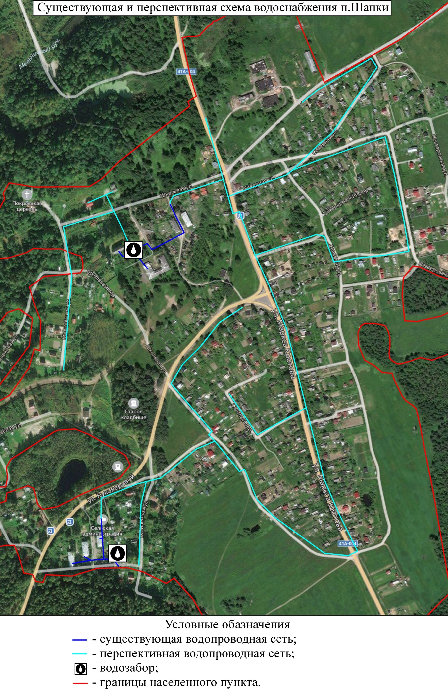
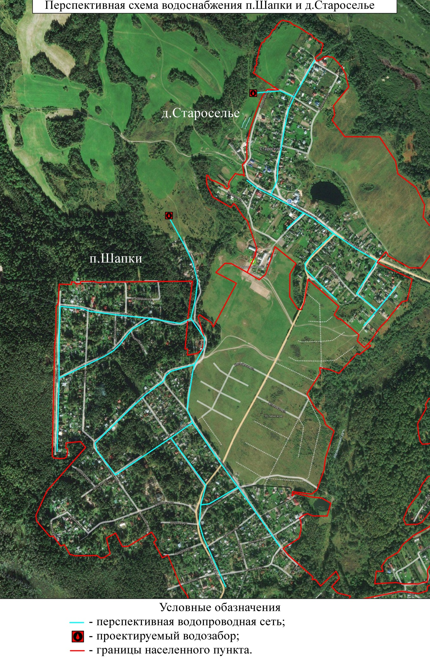

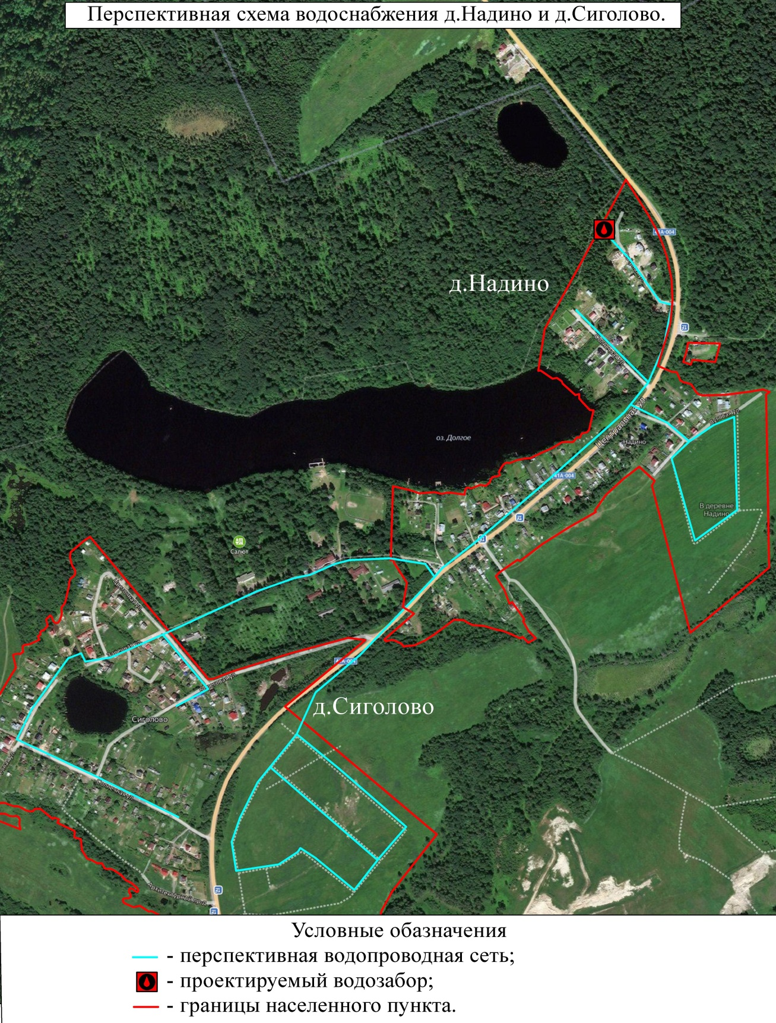
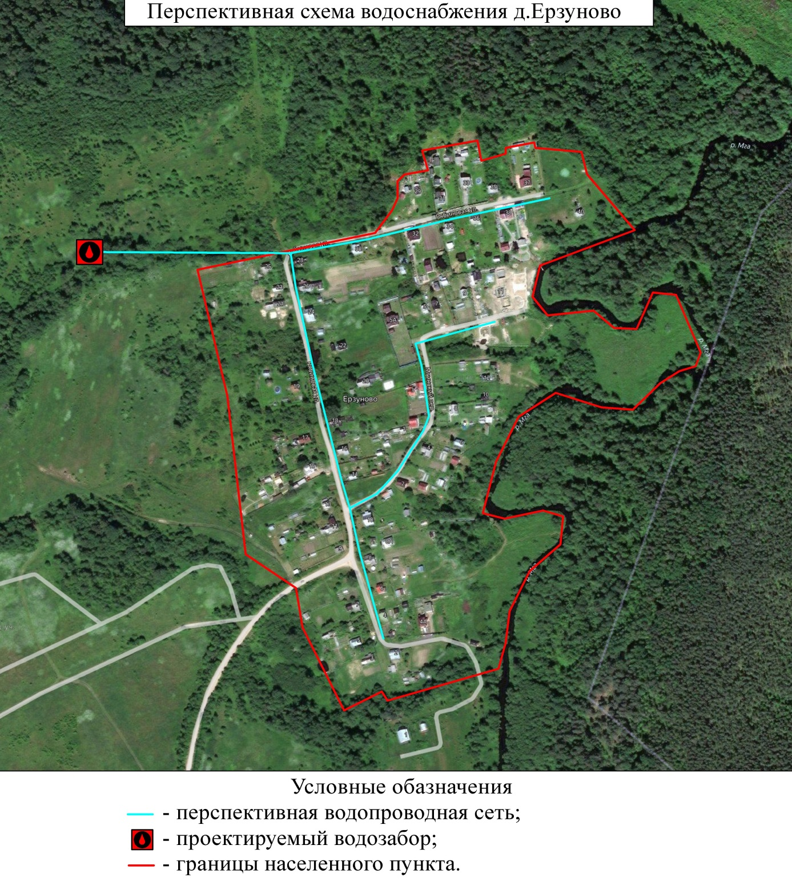
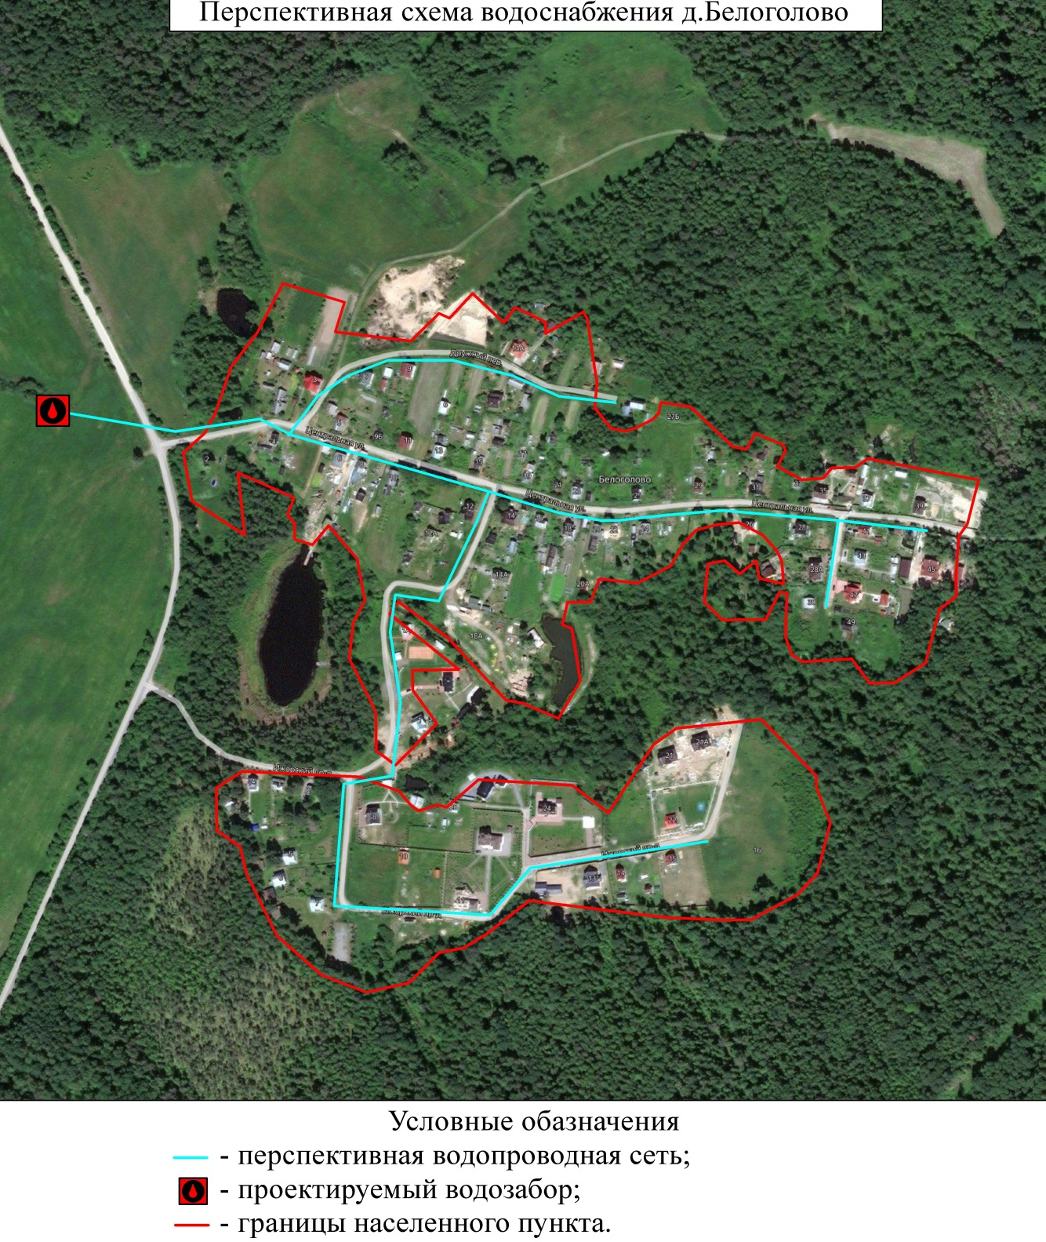

Приложение 2
